Changer la dérive d'un EDEL 4 (By Aski)
Après avoir enlevée l'ancienne dérive toute oxydée, voir l'article "sortir la dérive d'un edel 4". On va en remettre une toute neuve !
Au programme :
1 - La préparation (a- la tôle d'acier | b- le traitement de surface |c- la fixation )
2 - Le montage (a- préparation du saumon | b- la mise en place )
3 - Conclusion & amelioration

1- La préparation

a] La tôle d'acier
Quand j'ai achète mon edel 4, l'ancien propriétaire avait une dérive acier en rab.
Cette dérive correspondait à celle qui était sur le bateau. Sur la photo, on peut voir les 2 dérives l'une sur l'autre: identique
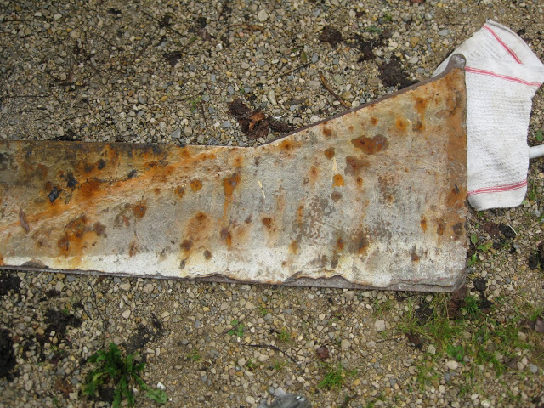
Est ce la forme d'origine ? peu importe ... puisque que cette forme ira trés bien !
Pour information, j'ai vérifié avec le plan ci dessous : ça correspondait.
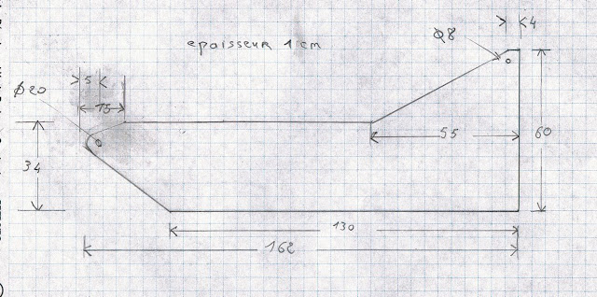

Là, il n'y a pas photo ça sera galvanisation. Je ne b] Le traitement de surface
crois pas au traitement peinture sur une dérive donc inox ou galvanisation !
Un peu de pub car j'ai été très bien reçu en tant que particulier: GALVA LYON SERVICE, 11 Boulevard Monge - 69330 Meyzieu -04 72 45 17 90
A deux pas du grand large et je me plais a penser qu'à l'époque M EDEL aurait fait galvaniser ses dérives ici !
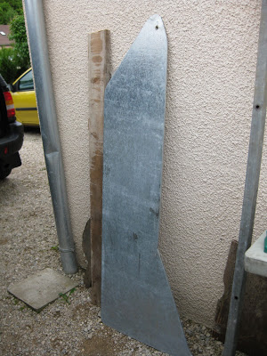
{youtubejw}N2bGSwhcg_g{/youtubejw}
Un petit coup de ponçage avant le traitement, surtout pour éviter de se salir en la manipulant car la rouille ne doit pas gêner la galvanisation.
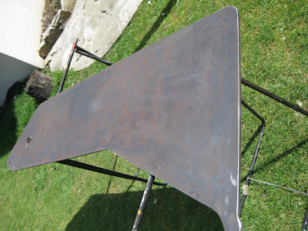
J'ai du payer 65 euros pour le traitement de la dérive: La belle galvanisée

c] La fixation de la dérive
2 points a voir: l'axe de rotation et l'accroche de la chaîne
Pour l'axe, j'insère une bague plastique qui va permettre la rotation de la dérive en "retardant" l'usure du traitement glava:
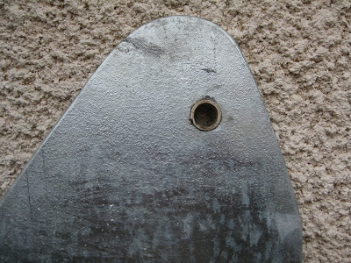
Pour l'accroche de la chaîne, d'origine c'était un système de plaque rivetée:
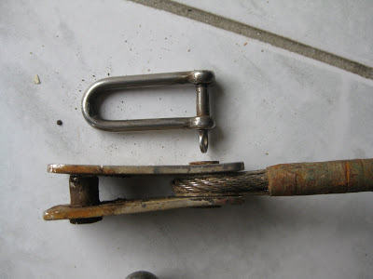
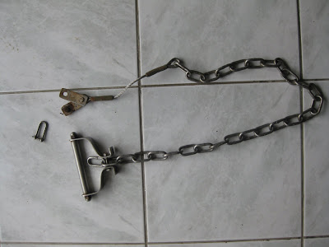
Trop difficile a refaire, je choisi une manille pour remplacer ces plaques. Première idée :
Mais la manille est trop large pour l'ouverture du saumon (16mm d'ouverture) donc j'ajuste une autre manille plate avec une vis fraisée
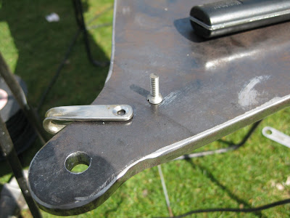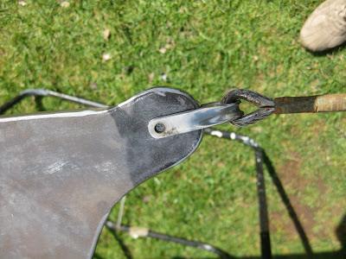

Même principe pour limiter l'usure :
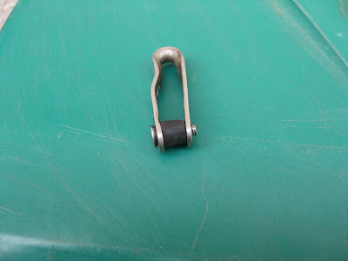
Voilà on est prêt a remonter la dérive dans le saumon

2- Montage de la dérive
Direction le portique du lac et on lève le voilier :
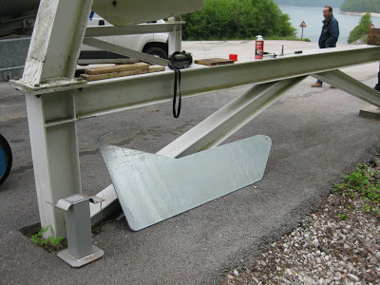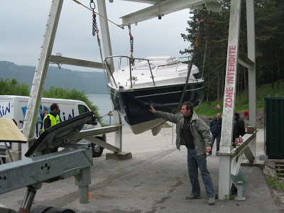

a] Préparation du saumon L'oxydation de la dérive avait affinée celle ci, alors pourquoi est-ce qu'elle se bloquait ? En fait, le saumon s'oxyde aussi et donc la fente pour la dérive se "bouche".
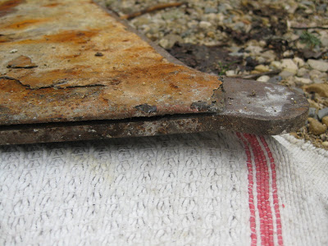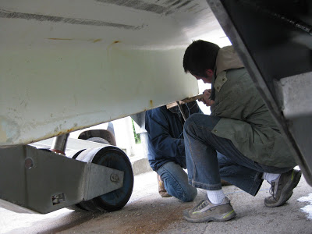
Donc phase une! curer le saumon avec une mèche de 16mm au bout d'un perfo et une tige filetée de 16mm

b] La mise en place
On amène la dérive !
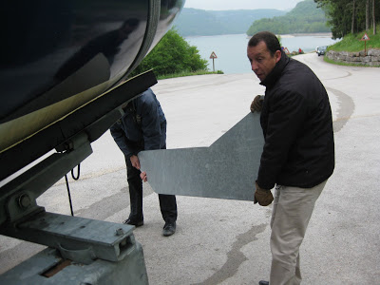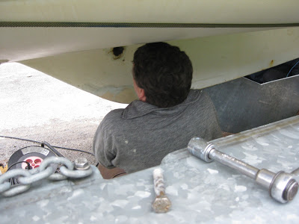
Pour le montage, il faut d'abord insérer l'avant de la dérive puis l'enfoncer le plus loin et plus haut possible (plus loin que l'axe) afin de pouvoir rentrer l'arrière de la dérive Avec le poids il faut du monde !!
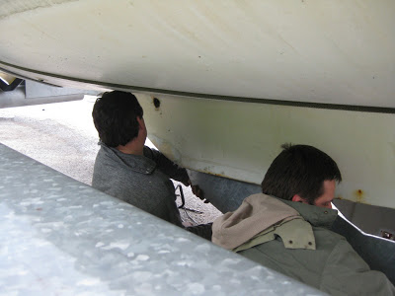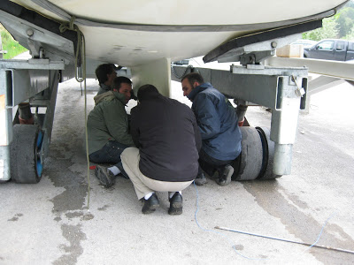

Avant de rentrer l'arrière de la dérive, attacher la chaîne avec la manille puis rentrer la dérive en l'avançant. J'ai colle le filet de la vis au "loctice" et mis un coup de meuleuse pour abimer le filet.
Une fois la dérive rentrée, il faut la reculer pour remettre l'axe de rotation (visser sans forcer car il tiendra avec le mastic qui rebouchera le boulon)
Une fois l'axe remis, la dérive ne peut plus sortir car elle bute à l'arrière du saumon.
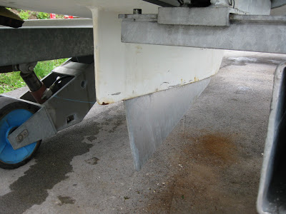

3 - Conclusion & Amélioration
Après une saison d'utilisation, que dire ... rien sauf qu'il n'y a eu aucun problème depuis !
Le seul point a améliorer, si c'était a refaire, c'est d'amincir la zone d'accroche de la chaîne afin que la manille soit presque aussi large que la dérive
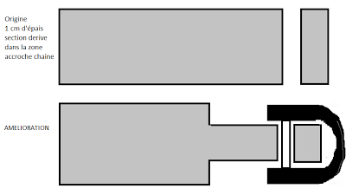
Et surtout merci à mes amis edelistes de VOUGLANS pour le coup de main !

Commentaires
#11 Plan dérive Edel4 — VRB 31-08-2012 17:43
Bonjour, sur les photos de la dérive on voit que l’attache de la chaine de relevage ce fait sur un ergot de forme arrondie que l'on ne voit pas sur le plan, est-il possible d'avoir ces mesures ou de modifier le plan se trouvant sur le site.
Merci d'avance NB : je dois remplacer ma dérive cet hiver.
Citer
#10 RE: Changer la dérive d'un EDEL 4 — god 31-01-2012 17:06
OK, j'ai mis le plan et les photos dans la catégorie "entraide entre Edeliste" Remplacement dérive Edel 4.
Citer
#9 Changement de dérive — god 31-01-2012 11:12
Bonjour,
Merci pour l'article, nous nous en sommes servi pour faire le même travail.
Nous nous sommes inspirés de l'idée de la manille pour la fixation (quelques difficultées pour la placer)
Nous en avons profité pour refaire un plan au net de la dérive. Je voudrais le mettre sur le site avec quelques photos, je ne sais pas comment faire?
Citer
#8 RE: Changer la dérive d'un EDEL 4 — scwal69 08-05-2011 03:51
Pas de problèmes de coquillage ou d'algues sur la derive ??
Citer
#7 Bravo Franck — ZWICKER 22-02-2011 18:02
C’est du bon boulot, bien détaillé et une bonne adresse pour refaire zinguer mon ancre et sa chaîne.
Un détail me turlupine quand même, c’est le talon point d’accrochage de la chaîne. Sur le plan, il n’y a pas d’excroissance arrondie, les bords arrière et horizontaux sont coupés droits. Sur ta photo il y a bien une excroissance qui déborde sur l’arrière et le dessus. Donc a mon avis, le plan et ta dérive ne sont pas identiques à cet endroit. Le plan donne des côtes d’ensemble bonnes mais oublie ce détail débordant. C’est semble-t-il cette partie saillante arrondie qui fait talon et qui bloque ta dérive sur l’arrière du saumon. A la conception d’une nouvelle dérive, suivre ce plan sans excroissance me semble plus simple, la dérive ne serait plus coincée sur l’arrière et le point d’accrochage de la manille resterait accessible sans démonter la dérive.
Pour réduire la largeur au niveau de la manille, on peut également souder un carré de 6mm d’épaisseur sur le dessus de la dérive, avant zingage bien sûr.
Bravo Franck, et bon courage aux futurs changeurs de dérive.
Citer
#6 RE: Changer la dérive d'un EDEL 4 — aski 21-02-2011 23:51
oup oui j'ai mis de la colle "loctite" (mieux que du frein) et j'ai mis un coup de meuleuse pour ajuster le depassant et "niquer" le filet.
Citer
La couche de zinc est en quelque sorte devenue l'anode sacrificielle de toutes les parties immergées en acier: Saumon de quille, dérive, etc.. Donc: protection optimale contre la corrosion ! Il y a juste une erreur fatale à ne pas faire: Celle de tartiner un antifouling au cuivre sur la carène.
Dans ce cas, c'est la quille qui sera sacrifiée à l'avantage de l'antifouling !

